Муниципальное бюджетное дошкольное образовательное учреждение детский сад «Теремок» (МБДОУ детский сад «Теремок»)
Юридический адрес: 668051 Республика Тыва, г. Ак-Довурак, ул. Центральная д.21, телефон: 2-12-49
Утверждено:
старший воспитатель
МАДОУ д/ сад «Теремок»
__________Хертек Р.О.
СПРАВКА
о проведении мероприятий по ПДД ноябрь, декабрь, январь 2023 года, в подготовительной к школе группы «Гномики»
№ | Дни недели | Мероприятие | Программное содержание | Охват | Фотоотчёт
1 | ноябрь |  |  | 18 | 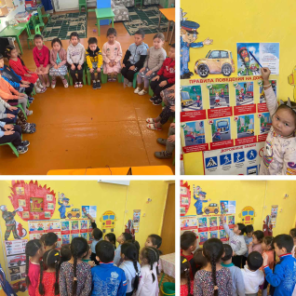
2 | декабрь |  |  |  | 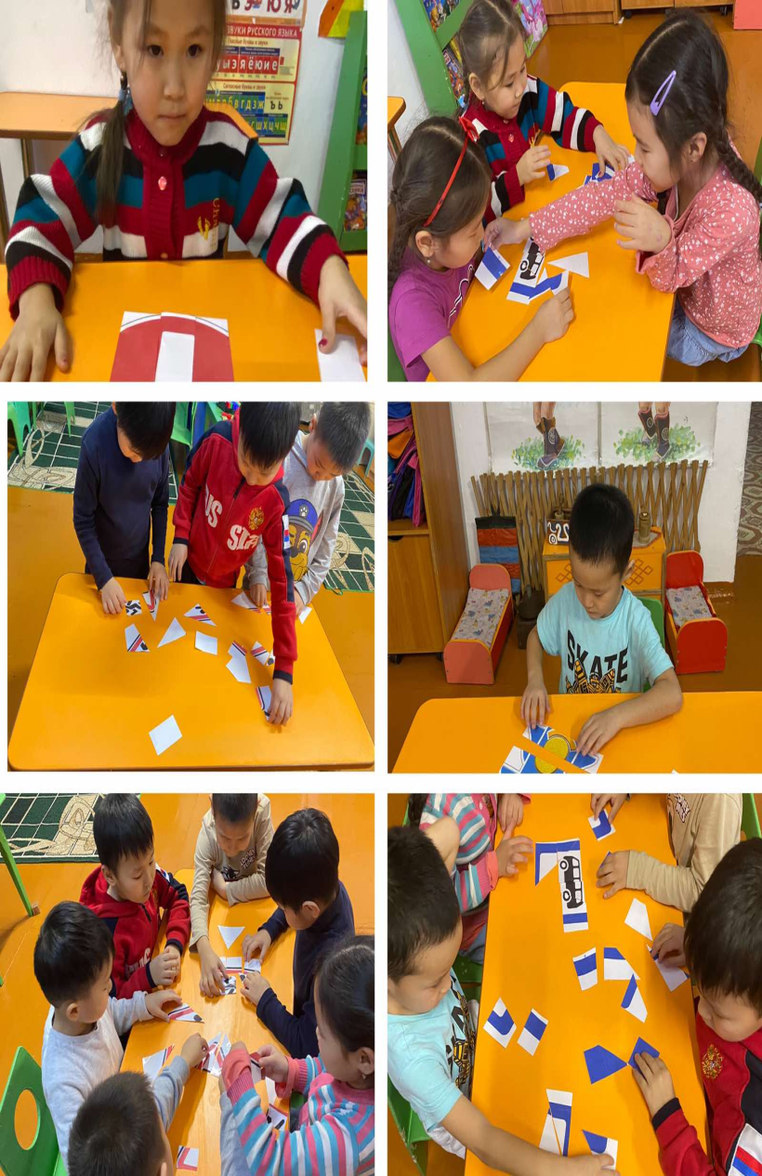
3 | январь |  |  |  | 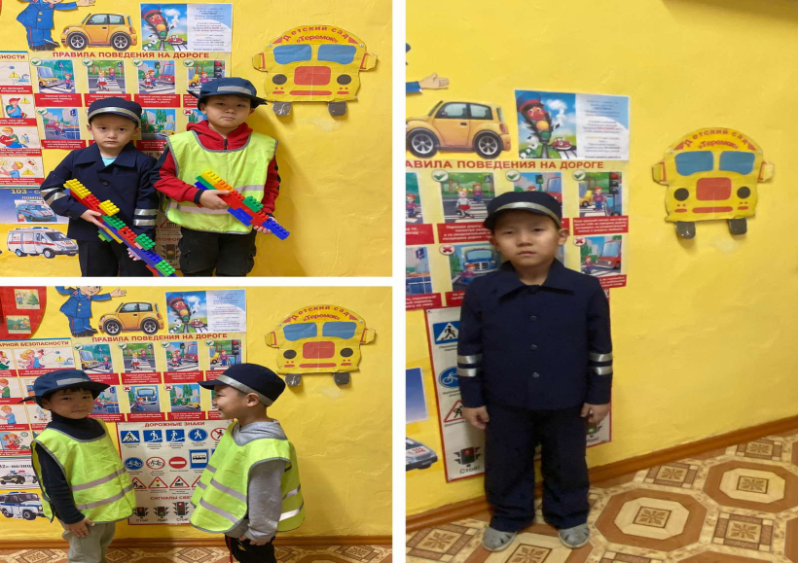
 |  |  | Справку составила: Донгак Ш.С.  Дата: 25.01.2023г |  | 